**ОТЧЁТ ПО ЛАБОРАТОРНОЙ РАБОТЕ № 2**

**студента И-3-21**

**Олейник Владимир**

По дисциплине: Алгоритмизация и программирование

Цель: научиться использовать символьный тип

Результат выполнения лабораторной работы:

1)Код –

#include <iostream>

Using namespace std;

void main()

{

cout << “Hello world!” << endl;

cout << “Hello Crimea”;

cin.get()

}

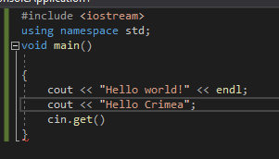2)Скриншоты кода и вывода:

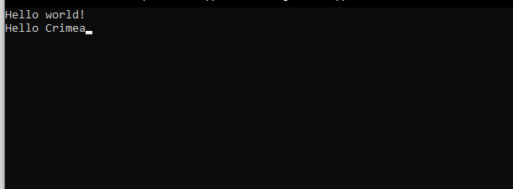

3) В процессе выполнения лабораторной работы проблем не возникло. Код работает исправно.